Pentru a inregistra un user in baza de date:

* de tip producer

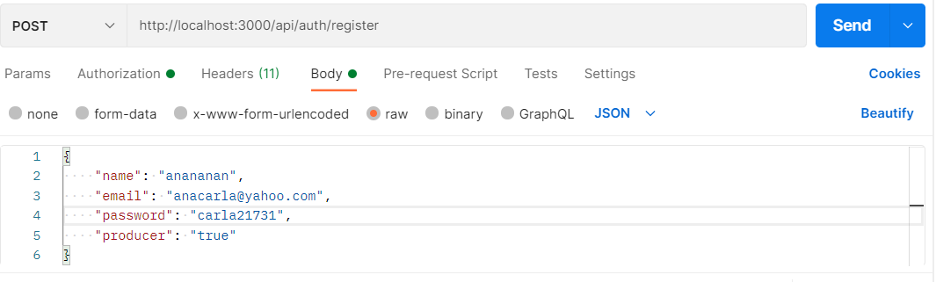

* de tip consumer

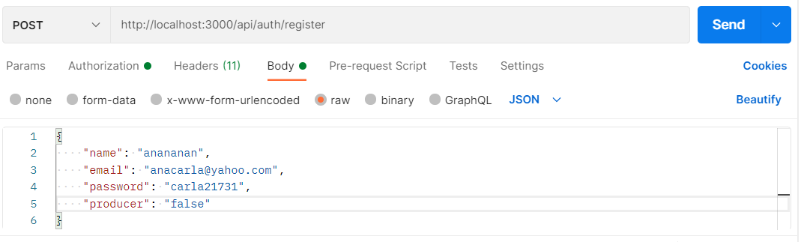

Pentru partea de login se va genera atat pentru consumer, cat si pentru producer, un token prin care se va face autorizarea

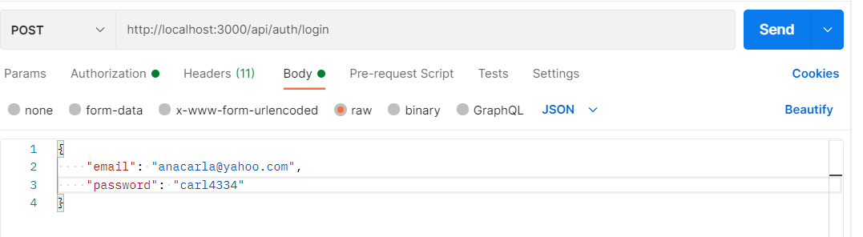

Doar userii de tip producer vor putea adauga un obiect de tip malware:

* trebuie facuta autorizarea prin prezenta token-ului valid in header

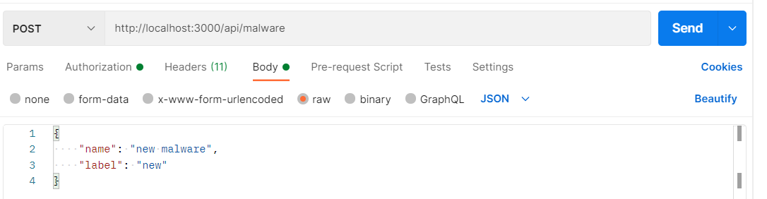

Pentru a lua toate malwares din ultimul an:

* trebuie facuta autorizarea prin prezenta token-ului valid in header

